Село Тесь через призму прошлого.
Село Тесь и его обитатели

Село Тесь Минусинского района является одним из старейших русских селений на берегах Тубы, основанным в середине – начале второй половины XVIII века [1 c. 21].
Деревня Тесинская (Тесь) основана переселенцами из Енисейского уезда около 1775 года на реке Тесь (Тесинка), левой протоки реки Туба, которая в свою очередь является правым притоком реки Енисей. Названа в переводе с кетоязычного наречия, вероятно, от этимологического понятия речки Тесь: вода, река. Лежит в русле древней реки Инки, точнее в пойме того, что осталось от обширной водной артерии. В ландшафтном абрисе село с его околицей – это островная часть и три надпойменные террасы: первая, вторая, третья. Третья, соответственно, есть красноцветный останец девонской эпохи, называемый «гора Георгиевская», нерукотворный символ села. Сохранившиеся документы подтверждают, что в XVIII веке в Приенисейском крае происходило оживленное переселение крестьян из северных районов на юг [2 с. 185]. В том числе из деревень Подгородная и Надпорожная слобода, основанных на рубеже с Енисейским уездом, от Красноярска рекою 198, а от Енисейска рекою же —164 версты.
Строилась деревня в Инской пойме, на первых терассах реки Туба, на её протоке, позднее названной рекой Тесинкой. Из архивов известно: на Тубе расселены яринцы. Это кеты (конец XVIII века). Восточнее яринцев – камасинцы. Восточнее – моторы. Южнее мотор – саянцы. А левее всех – тюркоязычные народы.
"На татарских землях и кладбищах и на юртавшах и всяких угодьях" выростали русские поселки ...великих государей острожки и свободы и монастыри, и деревни русские люди поселилися и дворы свои тех слобод крестьяне и всякие жители поставили в их татарских поскотинных местах и юртах, и земли их пахотные, и луги, и сенные покосы, и скотинные выпуски, и лесы, и речки, и всякие татарские угодья отняли и завладели, а их ясачных татар, стеснили вовсе на речках и "на лисьих угольных зверовых местах" заводят свое хозяйство, многие пашенные крестьяне, "всякие зверовые угодья и хмелевые промыслы расчищают под пашни и под сенные покосы и под поскотины и слободы заводит..." [ 7 с. ].
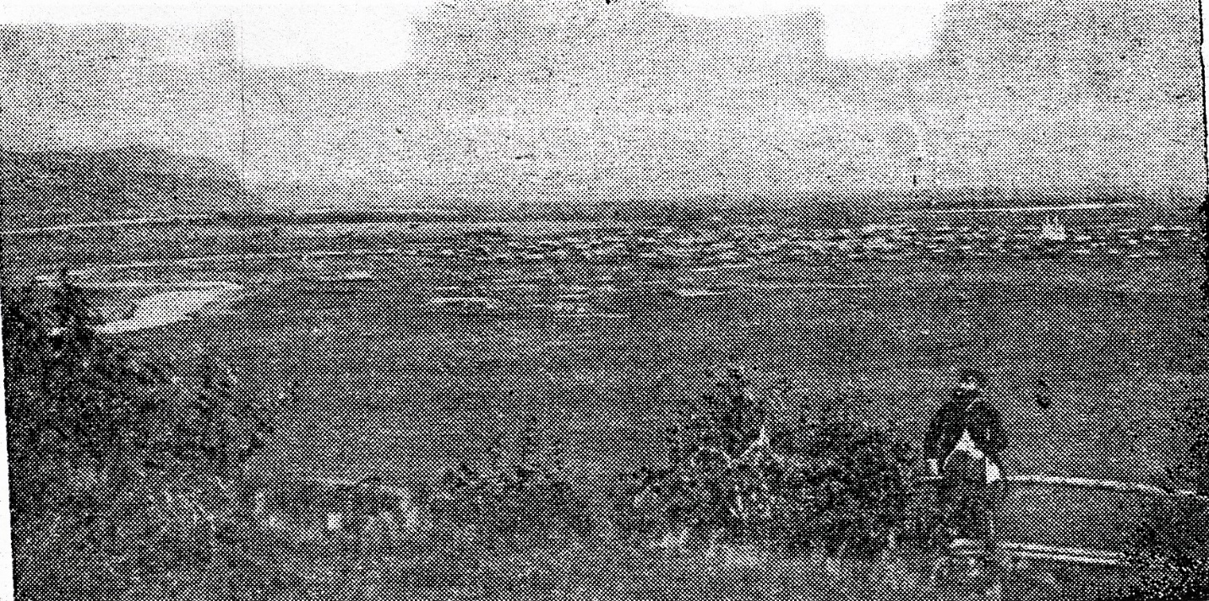
Дату основания деревни установил краевед-исследователь Александр Ковалевский (Абакан), исследовав информацию архивных документов: ревизских сказок, исповедных росписей, метрических книг, исследований известных путешественников, ученых (П. Паллас, Д. Мессершмидт, Г. Миллер, С Личков, В. Ватин, Г. Быконя и др. Свою лепту в исследование тесинской истории внес сотрудник Минусинского краеведческого музея им. Н.М. Мартьянова Е.В. Леонтьев.
Самые ранние данные о жителях деревни Тесинской найдены в исповедных росписях Курагинской церкви за 1776 год. В росписях указаны фамилии с № 53 по 56: Бяков, Самойлов, Колмаков, Тюльков, Конных и Кощеев. (6 семей, 4 двора, 49 душ). Две семьи (по исповедным росписям Курагинской церкви 1776 года) живут на подворье.
Позже к семьям основателей деревни Тесинской переселятся их родственники, и другие жители Енисейского уезда. По данным ревизской сказки по деревне Клоповской Казачинского присуду Енисейского уезда за «1782 год апреля 4 дня» будет написано (по семье Бякововых – А.Б.) «Выбыл оныя выключены в Тубинской станок в 1781-м году со всем семейством». По данным ревизской сказки по деревне Подариной Казачинского присуду Енисейского уезда за «1782 год апреля 4 дня» по семье Колмаковых будет написано «Выбыл оныя выключены в Тубинской станок в 1781-м году со всем семейством».

Позднее поселенцами в деревне Тесинской будут Пашенных, Самковы, Нечаевы, Вороновы, Пушкаревы, Назаровы, Блиновы, Лопатины, Колмаковы и другие.
Первопоселенцы (старожилы) жили трудно, но свободно. Сеяли рожь, овес, ячмень, лен, сажали овощи, собирали дары соснового бора и островов, ловили рыбу, охотились на боровую дичь, заводили скот. Ставили стога сена на зиму. Это был наиболее развитый в сельскохозяйственном отношении район Минусинского округа. По свидетельству чиновников, средний урожай хлебов здешних крестьян, вдвое превышал годовую потребность их в продовольствии. Избытки выращенного зерна сбывались на золотые прииски Минусинского и Енисейского округов.
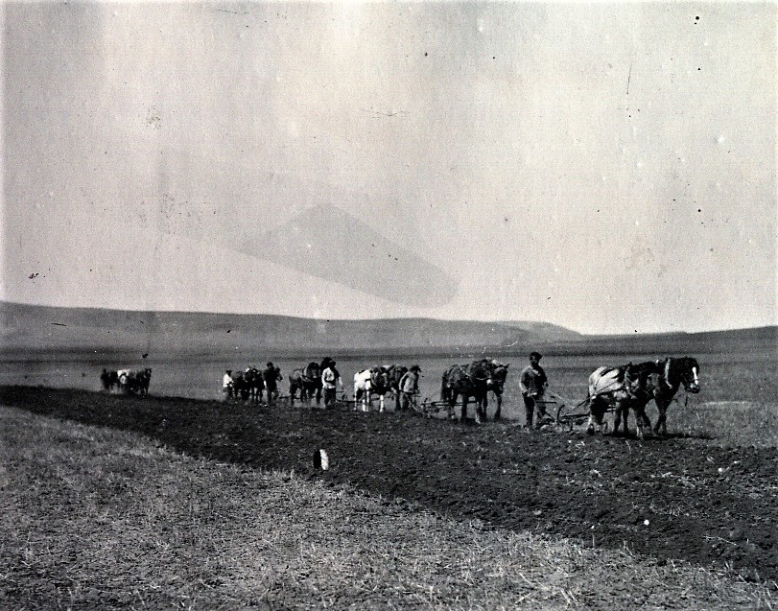
Кроме хлебопашества, в Теси появились и начали развиваться ремесла. Посетивший Минусинский округ в 1850-е годы Г. Пейзын отмечал по этому поводу: «местные крестьяне в основном не умеют выделывать тонких холстов и предпочитают им (фабричные) бумажные ткани… (но) в селе Тесинском, деревнях Каптыревой, Екатериновке и Маторской мне приходилось видеть холсты, которые своей добротой и тонкостью не уступят привозным…» [3 с. 156].
В середине XIX века в селе впервые начал действовать еженедельный пятничный базар [4 с. 37]. В последующие годы были открыты постоянные торговые заведения – лавки. По состоянию на 1899 год их было восемь: две мануфактурных, четыре хлебных, мелочная и питейная с общим годовым оборотом более 21 тысячи рублей. Согласно анкетному обследованию 1912 год, жители Теси занимались веревочным, кирпичным, щепным и тележным промыслами. Кроме этого в селе были свои кузнецы, печники, плетельщики корзин и каменщики [5].
При проведении сельскохозяйственной переписи 1917 года в селе Тесинском насчитывались 278 дворовых хозяйств (252 старожильческих, и 26 переселенческих), и 1604 жителей обоего пола. В среднем на каждую земледельческую семью в Теси приходилось 11 десятин хлебов.

Из истории основания села Тесинского (д. Теси, Тесь) Минусинского района. https://uistoka.ru/stes/istoriya Ф.592 Оп.2 Д.99 1—117. ГАКК (Государственные архивы Красноярского края); Ф.160 Оп.3 Д. 611 Крестьяне. ГАКК
К истории основания села Тесь Леонтьев Е.В. https://uistoka.ru/stes/jiteli
Архив г. Минусинска, Ф. 51. Оп. 1. Ед.хр. 2.
Владельцами торговых заведений являлись Варвара Осиповна Алексеева, Федора Григорьевна Гогенберг, Иван Герасимович Филатов и Александр Андреевич Четин. Архив г. Минусинска, Ф. 15. Оп. 1. Ед.хр. 914. ЛЛ. 52 (об.) – 54, 149 (об.) – 151, 158 (об.) – 159, 163 (об.) – 165.
Списки населенных пунктов Енисейской губернии и Урянхайского края (по данным сельскохозяйственной и городской переписи 1917 г. и другим исследованиям 1916 – 1919 гг.). Красноярск, 1921. С. 92 – 93

